REACT

Chapitre 1 – Qu’est-ce que REACT ?
Il s'agit d’une « bibliothèque » JavaScript développée par FaceBook en 2013.
Utilisé pour la création d'interface web monopage ou des application mobile (crossplateform) via le REACT Native.

Qui utilise REACT Js ?


- Bibliothèque JavaScript : Une bibliothèque JavaScript est un ensemble de fonctions prédéfinies et de routines qui peuvent être utilisées pour effectuer des tâches spécifiques. Elle se concentre généralement sur des fonctionnalités spécifiques, telles que la manipulation du DOM, les appels AJAX, la gestion des événements, etc. Elle offre une flexibilité plus grande et vous permet de choisir les fonctionnalités que vous souhaitez utiliser dans votre application. Vous pouvez intégrer une bibliothèque JavaScript dans votre code existant sans avoir à adopter l'architecture de la bibliothèque.
- Framework JavaScript : Un Framework JavaScript est une infrastructure logicielle plus complète qui fournit une structure et une méthodologie pour développer des applications JavaScript. Il offre un ensemble de règles, de conventions et de composants prédéfinis qui facilitent le développement d'applications cohérentes et évolutives. Un framework JavaScript comprend généralement une bibliothèque de base avec des fonctionnalités étendues, ainsi qu'une architecture prédéfinie et un cycle de vie d'application spécifique. Il dicte souvent l'organisation du code, la manière de gérer les données, les modèles de conception à suivre, etc.

REACT => « Bibliothèque Js pour créer des interfaces utilisateurs »
- Pourquoi utiliser cette librairie ?
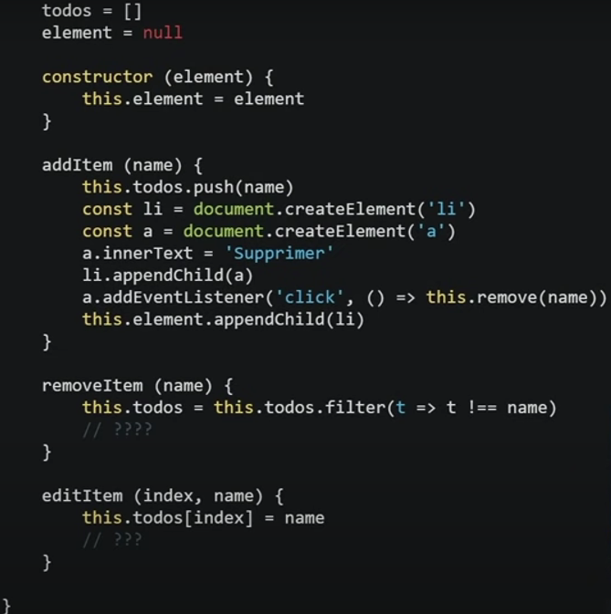
Ci-dessous la classe TodoList

Il est difficile de synchroniser notre état et notre vue :
Dans notre cas, à chaque fois que l’on va ajouter un élément à notre liste, il va créer un nouveau <li> avec à l’intérieur la tâche à faire, ajouter un bouton de suppression, et lorsqu’on supprimera la tâche il faudra supprimer le <li>. Très rapidement, au fur et à mesure que notre projet montera en complexité, nous pourrons nous retrouver avec des tonnes et tonnes de manipulation du DOM qui sera très difficile à maintenir au fur et à mesure que la complexité augmente.

REACT nous apporte une bonne solution en nous permettant de mieux organiser l’interface utilisateur en séparant ETAT et VUE
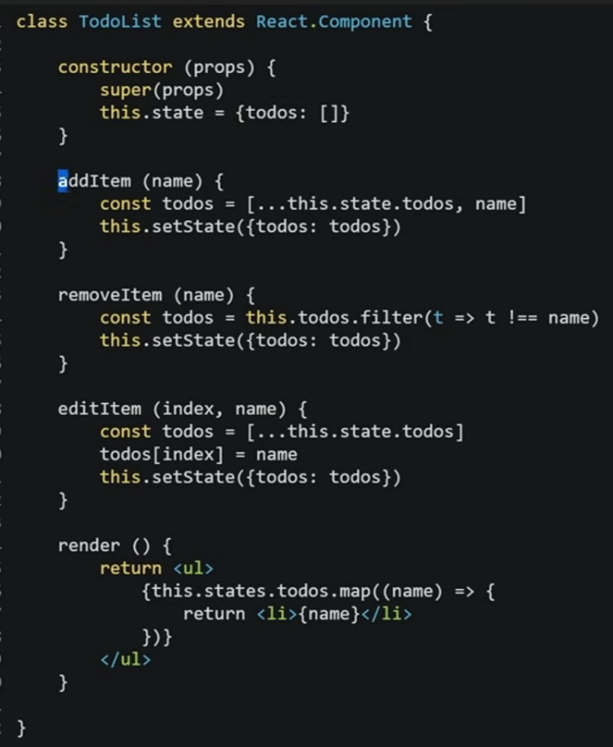
This.state = { todo : [ ] } : qui va representer l’état de notre interface
addItem : fonction qui va permettre d’ajouter un élement

removeItem : fonction permettant de supprimer

editItem : fonction permettant d’éditer

render : fonction qui automatiquement rendra la nouvelle version de notre interface. A chaque fois que l’état va changer, l’interface que va rendre REACT sera différente. Le gros avantage c’est que cela permet de représenter notre VUE comme une fonction de l’ETAT. Nous ne sommes plus obliger de maintenir une synchronisation entre l’état et le dom, c’est REACT qui en aura la charge.

- Pourquoi REACT et non pas un autre FRAMEWORK ?
REACT n’est pas forcément
le meilleur FRAMEWORK Js mais il est juste différent…
Attention : Différent ! = Meilleur
- React est simple (en surface)
- Ecosystème assez solide et riche
- JSX (syntaxe spécifique qui est une extension au Js)
- Préférence personnelle au niveau de la manière d’écrit du code (propre à chaque dev)

Chapitre 2 – Premiers pas avec REACT

Documentation dispo sur le site : https://fr.reactjs.org/
Nous allons récupérer les différents lien CDN afin de commencer à travailler avec REACT
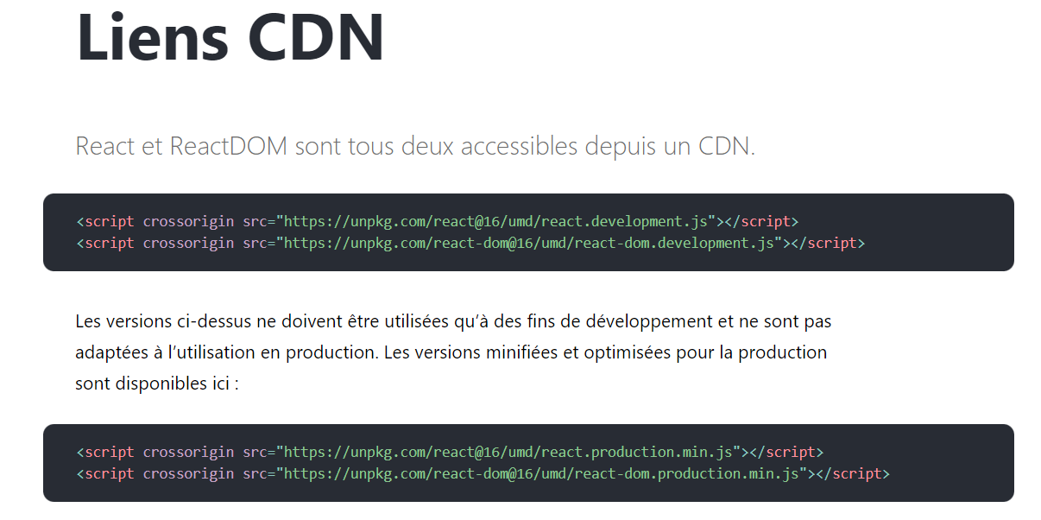

Pourquoi deux liens :
- Le 1er lien est propre à REACT Js et c’est celui-ci qui permet de créer des objets REACT
- Le second lui permet à notre bibliothèque REACT de se connecter au DOM
A savoir : Si vous développez une appli en RECAT native par exemple, nous n’aurez pas besoin de la connexion au DOM

Etapes :
- Créer un nouveau dossier en local
  - Créer index.html et y ajouter les scripts permettant de charger REACT et le script de liaison vers le fichier app.js
  - Créer le fichier app.js
  - Lancer le liveServer de VSCode
Objectif : créer un Titre qui dira « Bonjour tout le monde »

Notre premier objet Js
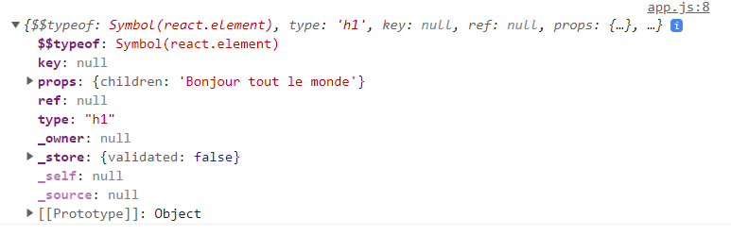
- Children : notre message sous forme de tableau
- Type : « h1 »
ReactDOM.render(objet react, endroit du DOM) permet de charger notre page
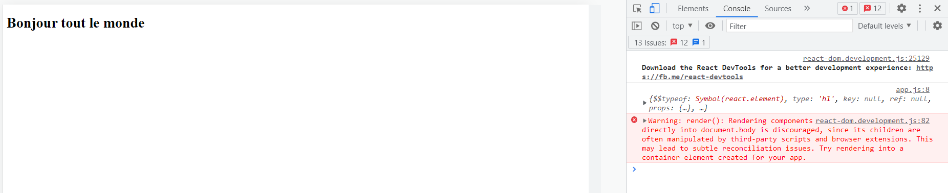

Le navigateur nous avertit qu’il est déconseillé de procéder ainsi ! pour éviter ce problème, nous allons devoir créer une div qui aura pour id= ‘app’ et nous brancherons notre élément React dans cette div
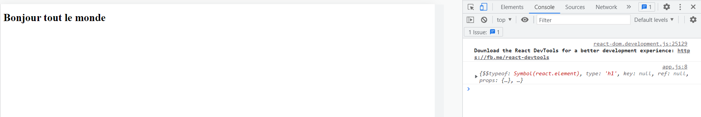
Nous n’avons plus d’erreur.

Mais aussi nous aurions ou faire ça en Js avec :
- Document.querySelector(‘ #app’).innerHTM = « Bonjour tout le monde »
Le résultat aurait été le même, mais vous verrez que REACT nous permettra d’aller beaucoup plus loin

TP : Convertisseur Celsius/Fahrenheit
- Ajouter un container à notre composant App
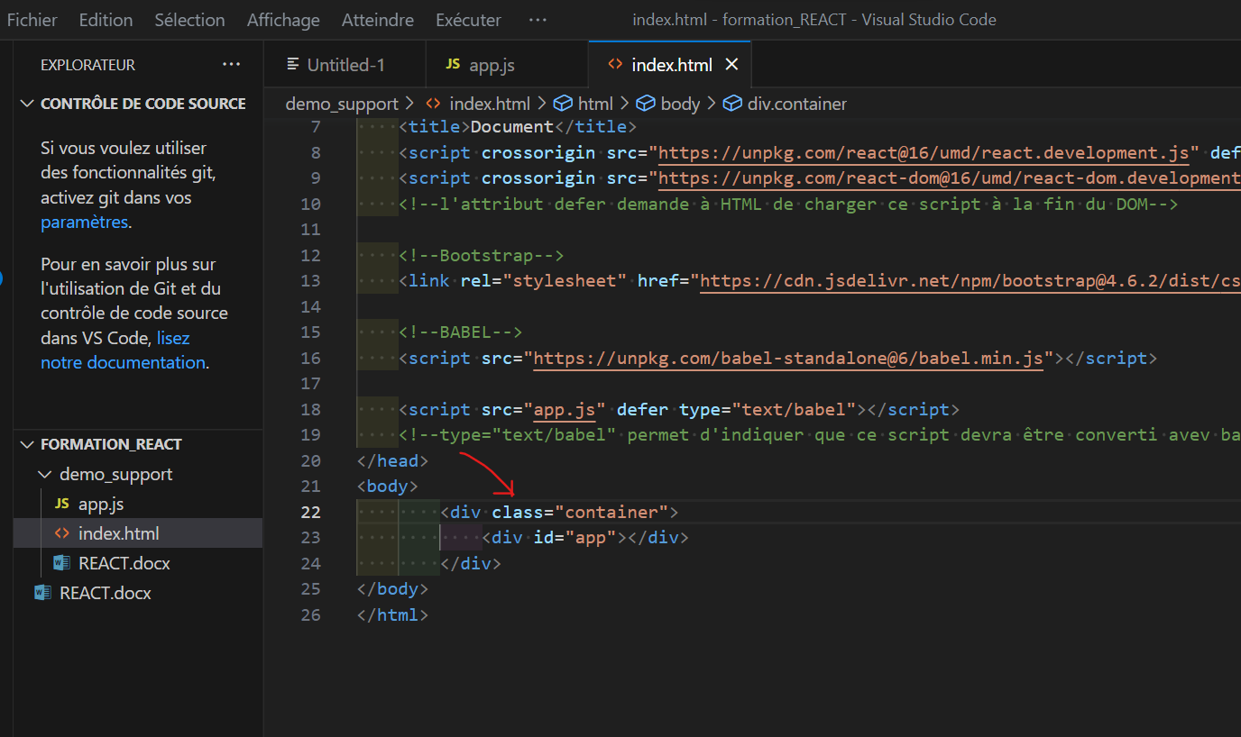

Chapitre 3 – La composition (Héritage)

Je crée un composant « Button » qui me permet de d’éditer un bouton n’importe quand
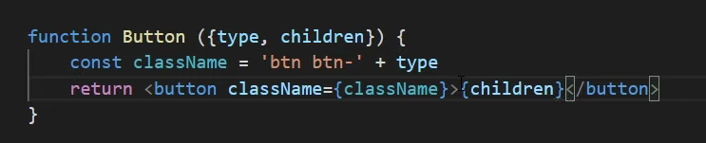
- Le type sera une propriété et l’enfant également
- Dans ClassName non allons concaténer l’instruction et le type récupéré
Je peux désormais utiliser ce bouton n’importe où
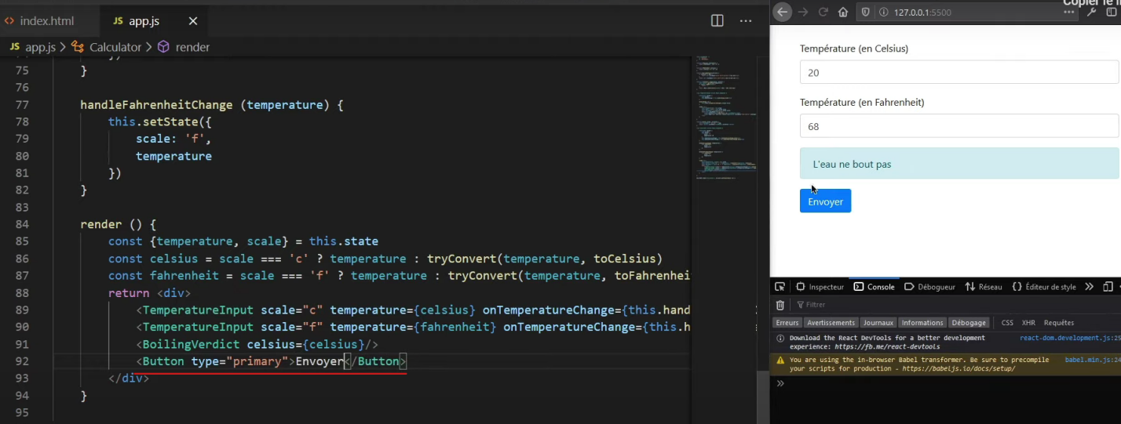
Imaginons maintenant que nous souhaitons avoir un bouton « PrimaryButton » qui hérite de « Button ». En Js nous pouvons utiliser extends et lui passer les propriétés de « Button » en REACT nous allons procéder autrement
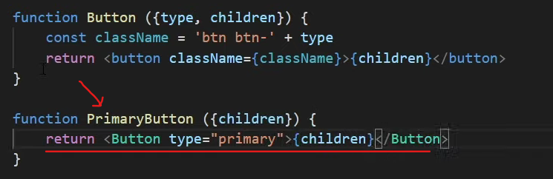
Nous avons composé Buton et PrimaryButton en faisant une sorte d’héritage
Je peux remplacer Button par PrimaryButton j’aurais le même résultat
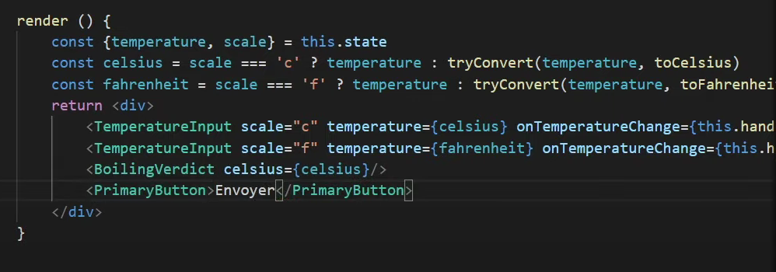

Sur ce principe, je peux me créer autant de bouton que je souhaite
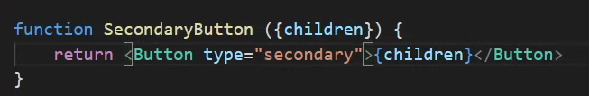

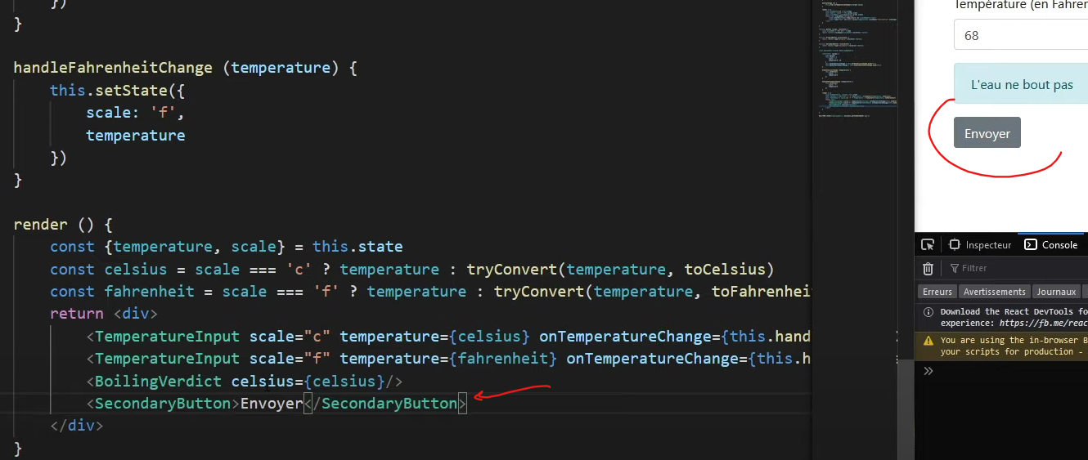

REACT nous donne également la possibilité d’utiliser des composants au niveau des propriétés.
- Imaginons que nous souhaitons avoir un système en 2 colonnes
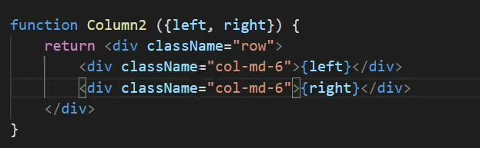

- Dans ce composant nous indiquons que nous souhaitons disposer notre contenu via des classes Bootstrap en deux colonnes (12/2 = 6)

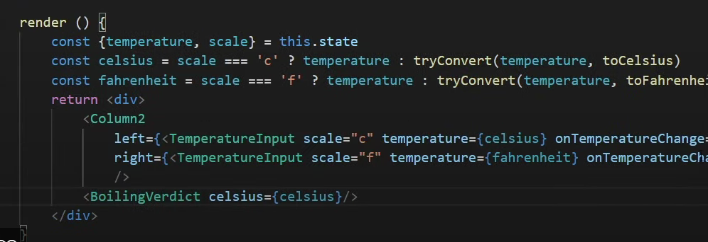

- Lors de l’utilisation de notre composant, dans nos props, nous pouvons lui passer comme précédemment des chaînes de caractères, mais comme ici, des composant entier, ce qui est très intéressant.

Nous avons bien le rendue
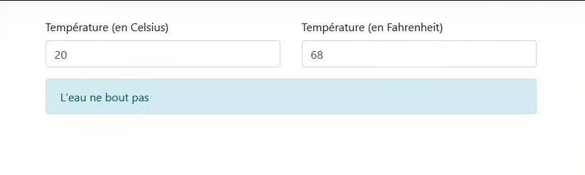

Projet : Faire une application qui va lister des produits qu’on pourra trier, rechercher
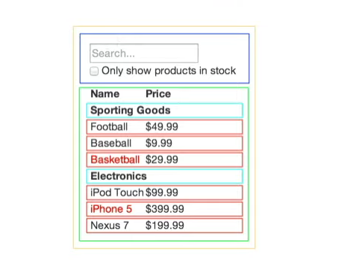

Chapitre 4 : Notions avancées

PureComponent :
A chaque fois qu’on fait un setState en REACT, il redéclanche le rendu. Il va donc rappeler les fonctions dans le cadre d’un composant sous forme de fonction ou la fonction render() si le composant est sous forme de Classe.
Dans le cas de render() il va créer un arbre avec le React.CreateElement(), puis ReactDOM va comparer l’ancien et le nouveau rendu afin de savoir les changements qu’il doit effectuer. De manière générale ses infos sont invisibles à l’œil nu (se font très rapidement).
Mais parfois dans la partie render(), vous pouvez avoir un brin de logique qui peut coûter un peu en terme de performance et donner un retour mauvais au niveau de l’utilisateur
Exemple : Introduisons un petit délai au niveau du rendu avec une fonction wait() créer dans le fichier index.html
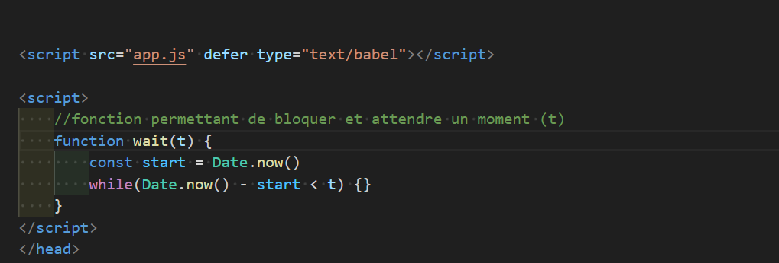
-Insérons ce délai dans une de nos fonctions
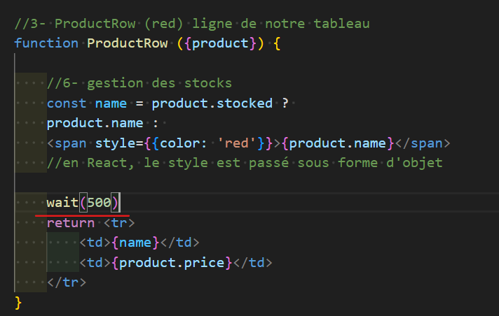

Nous constatons qu’un délai de 0.5s est bien respecté avant d’avoir notre rendu puisque nous avons 6 produits (6 x 500 = 3000ms ).
Et même lorsque nous recherchons un produit, il y a un délai aussi (entre 1 et 2s). En effet SearchBar va appeler la méthode handleFilterTextChange() sur le parent et la parent va faire un this.setState et donc la fonction render() sera réappelée ce qui va déclencher aussi ProducTable et ses sous-composants ce qui mettra chacun 500ms d’où une lenteur du système. Le souci ici, c’est que entre le moment où nous exécutons une recherche ou lorsque nous cochons la case « produit en stock seulement » tout le contenu de nos sous-ensemble (liste produits) ne change pas complètement donc il est vraiment dommage de faire autant de render().

Pour en avoir une idée plus précise, nous allons placer un console.log au sein de notre fonction
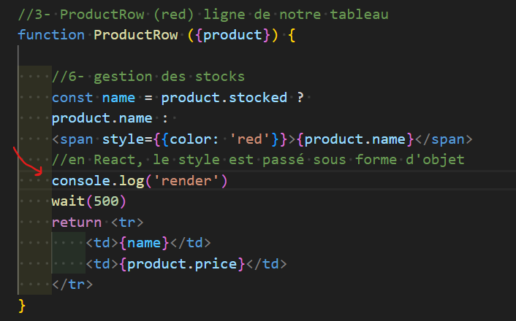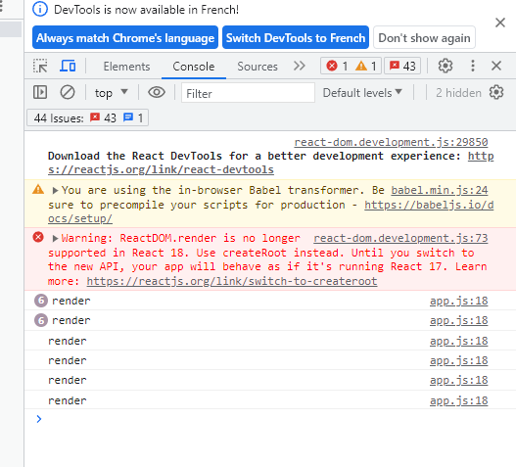
Pour chaque changement (cocher, décocher, recherher, etc…) nous voyons le nombre de render (modification du rendu)

Pour éviter d’envoyer des rendus pour des modifications moins importantes, nous pouvons utiliser les pures composants = composant rendu que lorsque son état (state) ou ses propriétés changent

Comment générer un Composant Pur
- Le composant est de type classe -> Hériter PureComponent de React
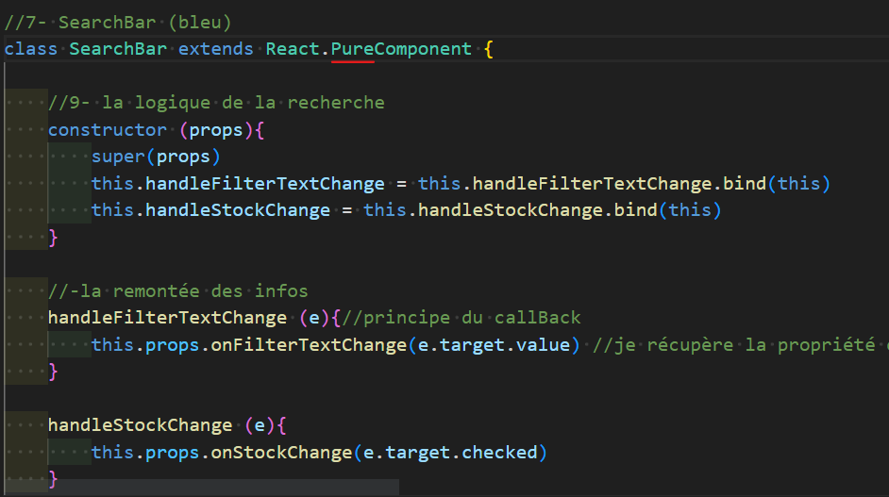

- Le composant est de type fonction -> Utiliser .memo
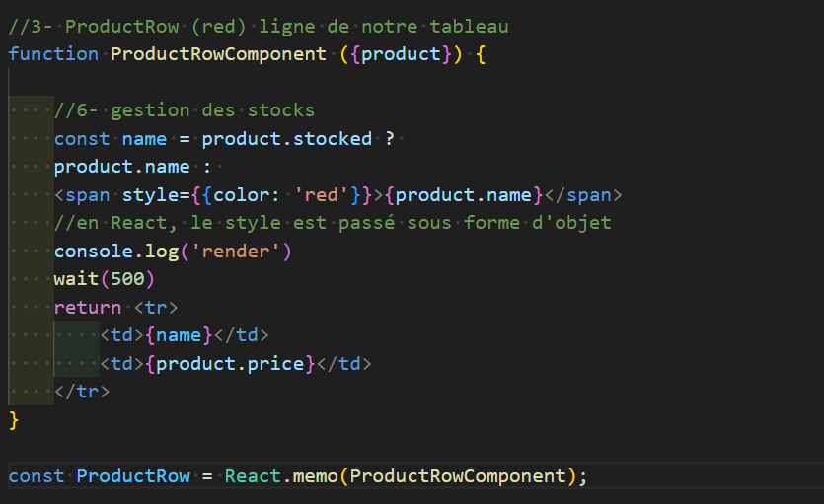
renommer ProducRow en ProducRowComponent

Editer un pur composant ProducRow et lui passer en param la fonction rénommée
Maintenant, si nous inspectons à nouveau, ne n’avons plus de rendu superflu en cas de modifications mineur (lorsque la liste de produit reste inchangée)
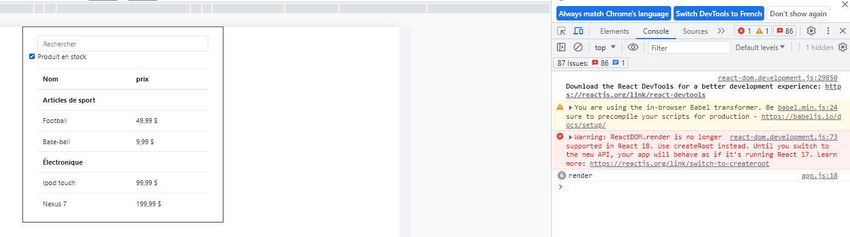
La question est alors, pourquoi ne pas rendre tous mes composants purs ? Cela me permettrait d’optimiser mes composants de manière générale… Pas vraiment car :
- Lorsqu’on utilise un Pure Component, nous demandons à React , sous condition, de ne rendre certains chose et donc parfois nous pourrions avoir des bugs entre les rendus attendus et ceux qui ne se font pas
- En cas de Pure Component, pour chaque rendu, React doit faire une comparaison, et lorsque vous avez beaucoup de propriétés ou/et d’états, cette comparaison peut avoir un certain coût.
L’exemple du bouton par exemple, il est inutile de mettre un composant pur puisque le rendu n’est pas vraiment un gage de performance, autant laisser React nous donner un nouveau rendu.
Il est donc préférable de réserver l’utilisation de composants purs pour des éléments vraiment importants avec une logique complexe dont on connait les conditions de rendu.

Ceci renvoie à un second problème qui est la notion d’immutabilité. De quoi s’agit-il ?
Lorsqu’on utilise un Composant Pur, il faut vraiment faire attention lorsque les propriétés changent :
Exemple -> Transformons notre FilterableProductTable en Composant Pur
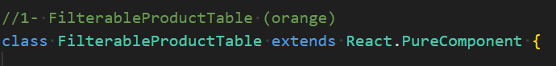
Puis nous définissons un nouveau tableau de produits (PRODUIT2) que nous affichons 2s après le 1er rendu à l’aide d’un intervalle
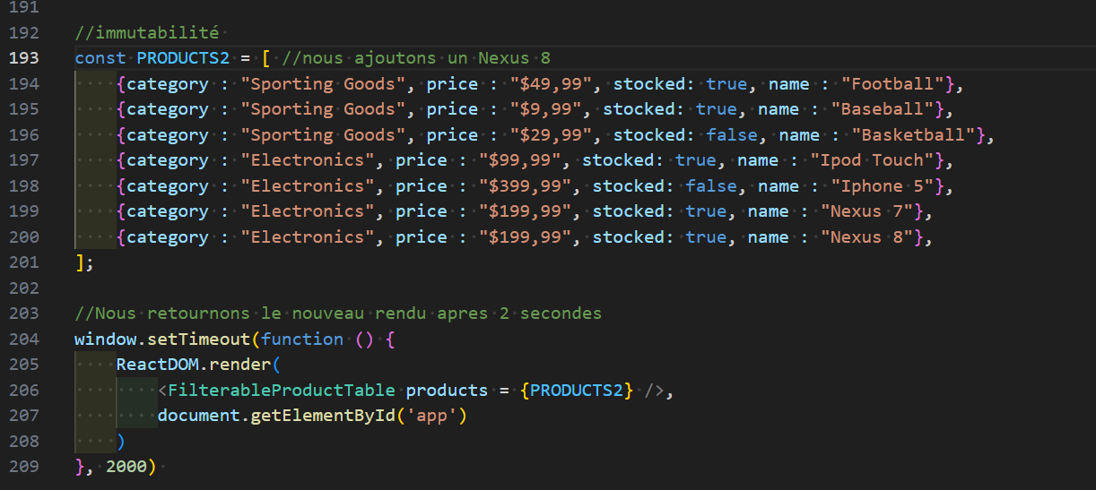
Maintenant si nous définissons notre liste autrement
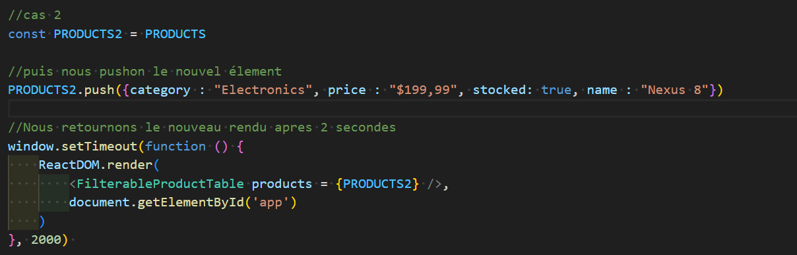
Nous constatons qu’il ne se passe plus rien et que le nouveau produit n’est pas rajouté cette fois-ci… Pourquoi ?
Ici le « .push » est une mutation, c’est-à-dire qu’on mute l’objet PRODUCT et on lui rajoute une nouvelle valeur. Mais pour REACT, puisque nous avons défini qu’il s’agit d’un Composant Pur, il se limite à une vérification de surface et ne va pas aller vérifier qu’à l’intérieur de PRODUCT vous n’avez plus les mêmes produits que précédemment, il va simplement comparer le nouvel objet à l’ancien et la mutation n’est pas prise en compte car pour lui il s’agit du même objet (même référence). (Certes il a été changé mais moi REACT je n’ai aucun moyen de le savoir).
Pour remédier à ce problème, lorsqu’on fait un SET et qu’on change l’état il faut éviter d’altérer l’état précédent. La bonne solution ici serait d’utiliser les spread operator

Pour ajouter :
-une clé à la fin […items, newItems] pour un objet {… object, demo : 1}
-une clé au début [newItems, …items] pour un objet {demo : 1,…objetct}

Les refs et le DOM :
Parfois nous souhaitons nous même interagir avec le DOM en lieu et place de REACT, pour cela nous allons passer par des références en utilisant du Js classique.
Cependant, la manipulation manuelle du DOM peut renter en conflit avec celle de REACT et créer des problèmes/erreurs. Alors dans quelles situations manipuler le DOM avec des réfs ?

- Vous avez des champs non contrôlés/non traqués par REACT et que vous souhaitez récupérer la valeur. Dans ce cas de figure cela ne posera aucun problème puisque ce champ n’a pas l’attribut value (= non traqué par React)

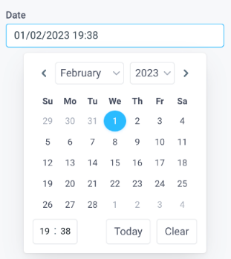
- Vous avez besoin de brancher des composants qui sont externes à REACT. Par exemple une librairie Js qui crée un datePicker pour un champ, vous pourrez utiliser les refs et les cycles de vie pour faire monter cette librairie au besoin.

Chapitre 5 – CREATE REACT APP

Jusqu’à présent, nous avons chargé React dans notre HTML en mode développement (React DOM) puis nous avons chargé Babel pour pouvoir traduire du JSX. Cette manière de procéder est très sympa pour tester React et expérimenter certaines choses comme nous avons pu le voir mais ce n’est pas du tout ce qu’on utilisera en production. En production nous utiliserons des Bundler qui permettront de morceler notre Js en plusieurs fichiers et qui par la suite seront lus comme un seul fichier. Pour simplifier cela, Le Framework React propose une bibliothèque pour commencer rapidement. Pour fonctionner cette bibliothèque a besoin de Node.Js.

Pour travailler avec ce Framework il suffit de taper sur le TERMINAL :
- npx create-react-app nom_app
Cette commande va installer 4 choses :
- React
- React DOM
- React Script (script permettant de démarrer un server de developpement ou la construction d’un projet)
- Cra-template (le Template de Creat-React-App)

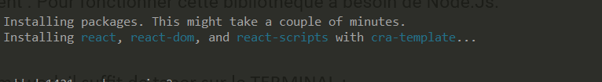
Au-delà de ça il va installer tout un tas de dépendances qui permettront de compiler, tester le code, vérifier les erreurs etc…

Puis nous avons les commandes npm :
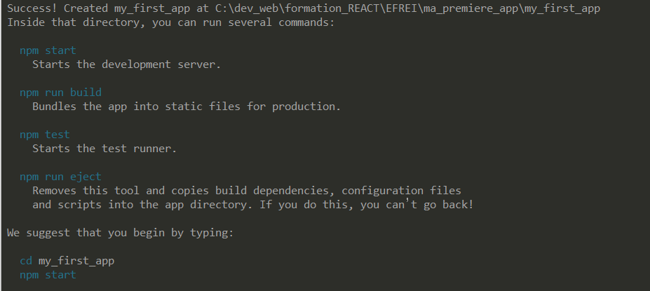

Une fois le projet créer, nous pouvons nous y rendre grâce à la commande
- cd chemin
Dans notre projet nous avons :
Public (les dossiers et fichiers statiques) src (nos sources avec notamment l’entrée index.js) package.json (à la racine)
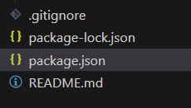
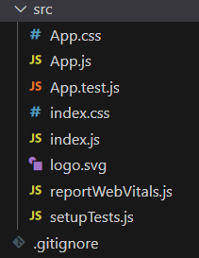
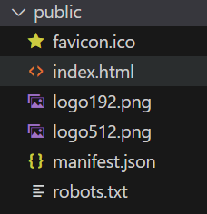

Package.json contient tous les scripts de fonctionnement
Retournons sur le dossier src et le fichier index.js. Lorsqu’on le scrute de près, nous constatons que pour React est importé (depuis Node_module) afin d’être supporté dans le code. Ce mécanisme est possible notamment grâce à l’utilisation en amont d’un webpack.
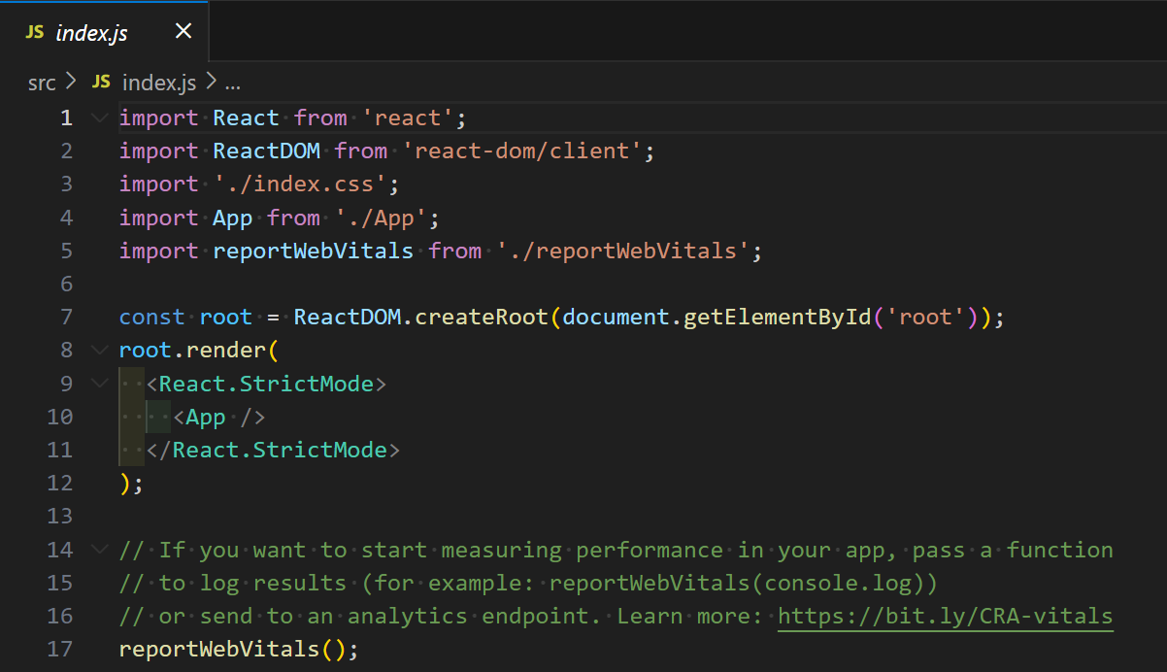

React.strictMode -> est un composant qui va automatiquement afficher des alertes lors de l’utilisation de fonctions dépréciées ou s’il y a des problèmes avec des effets de bord
App -> autre composant

Pour avoir un visuel de notre application il faut lancer le serveur :
- npm start
Cette commande va lancer un serveur de dev sur le port 3000
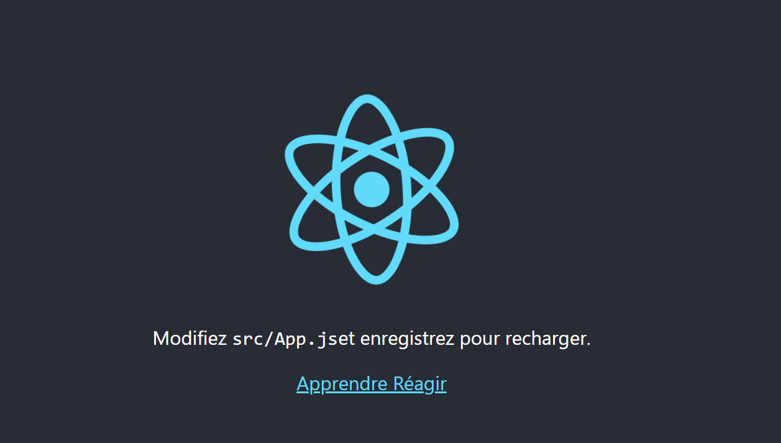
A savoir, lors de la modification d’un élément, la page est automatiquement rafraichie.
Pratique :
- Créer une horloge à partir d’un fichier nommé Clock.jsx (le code aura du jsx)
- Importer le code depuis App.js
- Gérer le cycle de vie de notre state afin de dynamiser notre horloge
- Ajouter un peu de style via un fichier Clock.css
Imaginons maintenant que nous souhaitions exporter notre travail. Pour le faire nous allons passer par le TERMINAL et utilser la commande :
- yarn build
Cette commande, va générer des fichiers statiques
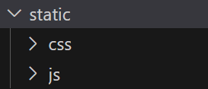
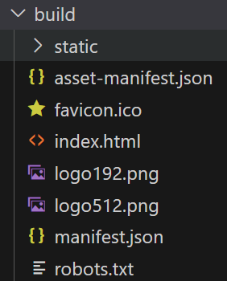
Build : les fichiers précédemment dans public Static : notre Js et notre css

Notre index.html a été minifier sur une seule ligne, sans aucun espace avec notre chemin vers le fichier Js.

Tous est ainsi fait, il ne nous restera plus qu’à déployer ça sur un serveur et cela fonctionnerais

Chapitre 6 – React avec PARCEL

Tout comme l’outil Create React App, Parcel est également un Bundler qui permet gérer différents types de fichiers et de les compresser en un seul fichier en sortie. Son avantage ce que cet outil ne demande aucune configuration et est capable de se débrouiller en fonction de la structure du projet.
Pour l’utiliser il va falloir également avoir Node.Js.
- Nous allons créer un nouveau répertoire (Parcel_app)
- Créer un fichier index.html
- Un dossier src et à l’intérieur index.jsx
- Je vais initialiser le fichier package.json avec la commande :
- Yarn init -y
- Maintenant je peux charger react et reactDOM
- Yarn add react react-dom
- Je peux maintenant utiliser ses packages dans mon index.jsx grâce aux imports
- Je peux maintenant charger mon js depuis une balise script dans mes métas index.html
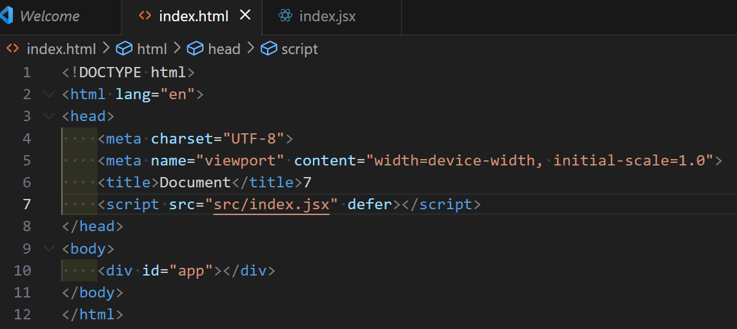

- Si nous souhaitons utiliser Parcel il va falloir l’installer depuis le TERMINAL
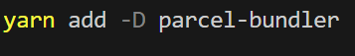
- Yarn add -D parcel-bundler
(D pour développement)
- Puis faire
- Npx parcel index.html
Afin d’indiquer notre fichier d’entée (ici se sera index.html)
Il lance automatiquement un serveur de dév sur le port 1234
Nous sommes jusqu’à maintenant en dev avec Parcel, imaginons que nous souhaitions passer en prod :
- Supprimer le dossier dist (dossier avec les fichiers de dev)
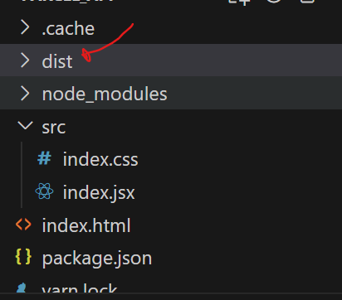
Puis lancer la commande :
- Npx parcel build index.html
Cette commande va construire nos fichiers.
Nous avons à présent dans nos différents fichiers qui sont minifiers

En conclusion nous pouvons dire que Parcel nous permet de travailler avec un minimum d’efforts et un minimum de configuration.

Chapitre 7 – HOOKS

Les hooks sont une fonctionnalité offerte dans la version 16.8 pour permettre aux composants fonctionnels de gérer l'état local et d'autres fonctionnalités qui, auparavant, étaient réservées aux composants de classe. Les hooks permettent aux développeurs de réutiliser facilement la logique d'état et de comportement entre les différents composants fonctionnels, rendant ainsi le code plus concis, lisible et maintenable.
Les hooks sont des fonctions JavaScript qui commencent toujours par le préfixe "use", par exemple, "useState" et "useEffect". Voici certains des hooks les plus couramment utilisés :
- useState : Ce Hook permet à un composant fonctionnel de gérer l'état local en utilisant le système de gestion de l'état du React. Il renvoie une paire de valeurs : l'état actuel et une fonction pour le mettre à jour.
- useEffect : Ce crochet permet d'exécuter des effets de côté dans un composant fonctionnel. Il équivaut en quelque sorte aux méthodes de cycle de vie componentDidMount, componentDidUpdate et componentWillUnmount des composants de classe
- useContext : Ce hook permet d'accéder au contexte dans un composant fonctionnel, permettant de partager des données entre les composants sans utiliser les propriétés (props) pour les transmettre à travers plusieurs niveaux de composants.
- useReducer : Ce crochet est une alternative à useState lorsque l'état du composant implique une logique plus complexe qu'une simple valeur. Il permet d'utiliser un réducteur (comme dans Redux) pour gérer l'état du composant.
Il existe d'autres hooks tels que useCallback, useMemo, useRef, etc., chacun étant conçu pour résoudre des problèmes spécifiques.
Les hooks ont apporté une nouvelle approche de la gestion de l'état et des effets dans React, offrant aux développeurs plus de flexibilité et de simplicité pour écrire des composants fonctionnels. Ils sont devenus une pratique courante dans le développement React moderne

